**FORMATO PARA EL DESARROLLO DE COMPONENTE FORMATIVO**

| PROGRAMA DE FORMACIÓN | Servicios postales y transporte de mercancías |
| --- | --- |

| COMPETENCIA | 210101057 - Recibir la mercancía según procedimientos técnicos. | RESULTADOS DE APRENDIZAJE | 210101057-01 - Determinar procesos de recepción con base a naturaleza de las mercancías y objetos postales y procedimientos establecidos. |
| --- | --- | --- | --- |

| NÚMERO DEL COMPONENTE FORMATIVO | 002 |
| --- | --- |
| NOMBRE DEL COMPONENTE FORMATIVO | Recibo de mercancías |
| BREVE DESCRIPCIÓN | Mediante este componente el aprendiz se afianzará en la aplicación de acciones del recibo de mercancías, como parte de la admisión técnica de objetos postales: filtro de características (físicas, lógicas, documentales) y revisiones de seguridad. Potenciará su capacidad para determinar la aceptación, que dará continuidad o no al proceso, para entonces, solicitar ajustes previos a la siguiente etapa del servicio postal. |
| PALABRAS CLAVE | Admisión técnica, modernización del sector, recepción de mercancías, servicios postales, transporte de mercancías |

| ÁREA OCUPACIONAL | 6 - Ventas y servicios |
| --- | --- |
| IDIOMA | Español |

1. **Tabla de contenidos**

**Introducción**

**1. Normativa asociada**

**2. Servicio postal: definición y clasificación**

2.1 Servicio postal universal y sistema tarifario

2.2 Objetos postales

2.3 Mercancías

**3. Métodos de codificación**

3.1 Métodos de divulgación documental

3.2 Fichas técnicas

**4. Manejo de documentación**

4.1 Elaboración de informes

* 1. Documentos aplicados

1. **Desarrollo de contenidos**

**Introducción**

Se da la bienvenida al componente formativo “**Recibo de mercancías**”, en este abordará entre otros temas clave, la codificación aplicable en el manejo de servicios y la documentación que soporta su trazabilidad y seguimiento. Para comenzar explore el recurso que se propone a continuación.

¡**Adelante**!



**1. Normativa asociada**

Los servicios postales están definidos en la **Ley 1369 de 2009** y se entienden como “las actividades de recepción, clasificación, transporte y entrega de objetos postales a través de redes postales, en el territorio nacional o para enviar a otros países o recibir del exterior, estos se clasifican en servicio de correo, servicios postales de pago, servicios de mensajería expresa y otros servicios postales, definidos como aquellos que la unión postal universal clasifique como tales” (MinTIC, 2020, p. 19).



<https://cdn.pixabay.com/photo/2017/07/01/17/30/mailbox-2462122__340.jpg>

Es así como el punto de partida para abordar el tema de servicios postales es:





**2. Servicio postal: definición y clasificación**

La Ley 1369 de 2009 define los servicios postales como servicios de calidad, prestados de forma constante y permanente a precios asequibles, que el Estado debe garantizar en todo el territorio nacional, independientemente de la ubicación geográfica. Es a través de Operadores Postales Oficiales (OPO) o a través de un concesionario de correo que son prestados dichos servicios.

<https://n9.cl/721ic>

De acuerdo con lo anterior, los servicios han venido evolucionando a medida que evoluciona la conectividad persona a persona; en ese proceso de cambios e innovaciones se destacan las siguientes generalidades:



**2.1 Servicio postal universal y sistema tarifario**

La prestación del servicio postal incluye el proceso de recogida, admisión, clasificación, transporte, distribución y entrega de los envíos postales nacionales e internacionales. Abarca elementos como cartas y tarjetas postales de máximo dos kilogramos de peso y de paquetes postales de hasta de veinte kilogramos de peso (MinTIC, 2020).



<https://media.istockphoto.com/photos/international-package-delivery-concept-picture-id479630810?s=2048x2048>

La unión postal universal determina normas que se deben adoptar en el servicio postal universal, estas son aprobadas por Colombia con la firma del Convenio Postal Universal; con ello se establece que los servicios postales en el país no pueden ser inferiores a la oferta registrada y fijada en el convenio.

A continuación, ahonde en los aspectos clave y más importantes del servicio postal universal y del sistema tarifario; para ello, observe atentamente el siguiente video:



**2.2 Objetos postales**

Son mercancías con propósito de traslado, con un remitente y destinatario, movilizado por operadores de servicio postal debidamente autorizados, quienes ejecutan el proceso de movilización, cumpliendo los parámetros establecidos por la ley, garantizando la seguridad de las mercancías, dejando la debida trazabilidad hasta el recibo final a manos del destinatario y el respectivo registro documental físico y digital de toda la transacción.



<https://n9.cl/xk8sn>

En cuanto a los objetos postales y su transporte tenga en cuenta los siguientes aspectos:

* Se consideran objetos postales todas las mercancías transportadas por operadores de función específica postal.
* Deben estar autorizados y son aquellos cuyo peso no supera las normas vigentes del SGSST para movilización humana.
* Para el año 2021, 25 kg/paquete y volumetría ergonómica; de allí en adelante, tanto en peso como en volumen y arriba de la ergonomía se ordena usar equipo de movilización mecanizado.
* Cuando los objetos postales superan las medidas de peso, volumen y ergonomía pasan a considerarse y a denominarse como **carga**.
* Son operadores de servicios postales las personas jurídicas habilitadas por el Ministerio de las Tecnologías de la Información y Comunicaciones, que ofrece al público en general servicios postales a través de una red postal.

A continuación, se enuncian y explican las generalidades de los objetos postales más comunes:



Las características más importantes de los objetos postales son:

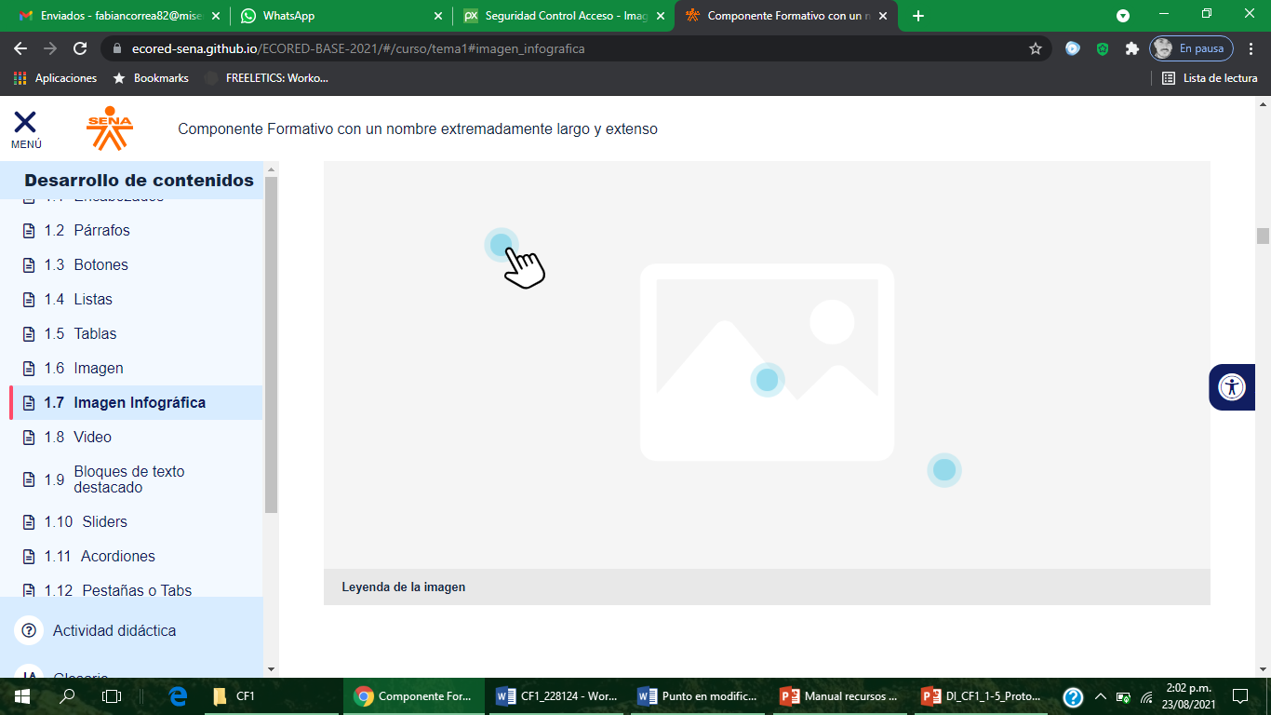

Además de lo anterior, es importante mencionar que un objeto postal está conformado por los siguientes elementos:



**2.3 Mercancías**

Son un bien que una persona puede vender o comprar a través de una transacción, también se define como cualquier elemento que sea posible intercambiar o comercializar en un mercado. Toda mercancía tiene como característica originaria satisfacer una necesidad del comprador o consumidor; con la venta de la mercancía se cubre una demanda específica.

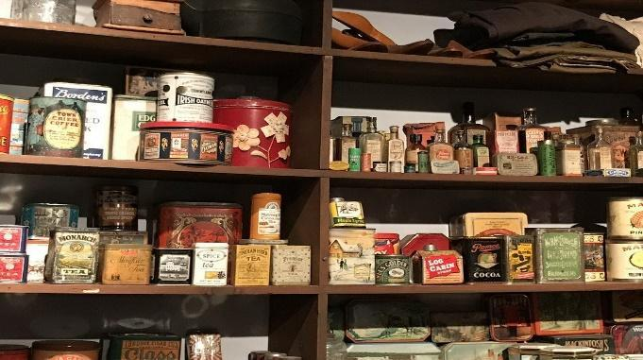

<https://cdn.pixabay.com/photo/2017/04/06/22/48/store-2209526_960_720.jpg>

La Ley 1369 de 2009 integra las mercancías, paquetes u otros artículos de circulación permitida en el territorio nacional o internacional; estos pueden tener, o no, valor declarado y un peso máximo de 25 kilogramos. Los objetos postales son definidos como encomiendas y las empresas de servicios postales tienen la obligación de transportarlos.

Según su naturaleza, las mercancías están clasificadas así:



**3. Métodos de codificación**

Colombia a partir del año 2009 dividió el territorio en zonas postales, a cada zona le asignó un código postal. Dichos códigos tienen 6 dígitos así **050001**, los primeros dos dígitos corresponden al departamento, los siguientes dos dígitos hacen referencia a las zonas regionales y los dos últimos dígitos refieren las zonas municipales. Estos códigos postales se deben registrar en todos los envíos que se realicen de objetos postales o transporte de mercancías, con el objeto de facilitar la labor de entrega a la empresa transportadora. Por ejemplo:



Las empresas de servicios postales y transporte de mercancías con relación a los modelos de codificación deben:

* Dar cumplimiento en su estructura documental al componente de retención documental.
* Aplicar los documentos soporte de entrega, guías, constancias de recibido y demás documentos adicionales que estimen conveniente y que implementen en la prestación del servicio.
* Conservar la documentación por un período no menor de 3 años; este tiempo contado a partir de la fecha de expedición, al transcurrir este tiempo los documentos pueden ser destruidos.
* Ofrecer garantía de conservación de copia exacta por cualquier medio técnico, es decir, se debe digitalizar la documentación.





**3.1. Métodos de divulgación documental**

Son un componente de gran relevancia en la prestación de los servicios postales, aplica para el manejo y conservación de los archivos digitales, los cuales toda empresa de prestación de servicios postales y manejo de mercancías debe implementar, a través de una plataforma que se ajuste a las condiciones de la organización.



<https://cdn.pixabay.com/photo/2016/02/17/13/28/workbook-1205044__340.jpg>

En cuanto a los métodos de divulgación documental tenga en cuenta:

* Este proceso es de obligatorio cumplimiento, ya que cuando la empresa recibe requerimientos entre los que se cuentan los de orden judicial, debe emitir respuestas precisas dentro de los tiempos establecidos.
* Las respuestas y acciones correspondientes deben ir acompañadas de los documentos electrónicos que soportan los requerimientos: guías, soportes de entrega de documentación o paquete transportado y entregado.
* Para la entrega de dicha información, la cual es de carácter confidencial, la empresa debe tener una orden judicial o en su defecto, una solicitud autenticada ante notaria, emitida por el remitente o el destinatario.

**3.2. Fichas técnicas**

Son los registros de los procesos o procedimientos que, al interior de las organizaciones, son implementadas para soportar y gestionar de manera adecuada y óptima la prestación del servicio desde la etapa inicial de recibo, hasta la etapa final de entrega del objeto postal o de la mercancía a su destinatario en el lugar y condiciones acordadas.



<https://us.123rf.com/450wm/vectorplus/vectorplus1601/vectorplus160100338/50854959-icono-del-l%C3%A1piz-portapapeles-en-el-fondo-blanco-ilustraci%C3%B3n-del-vector-.jpg?ver=6>

Las fichas técnicas son de suma importancia en tanto que facilitan la verificación y validación de los pasos y procedimientos de recepción, almacenaje, preparación de carga, cargue al vehículo y entrega al destinatario, como se muestra en la siguiente tabla.



**Tabla 1**

*Formato recepción de objetos postales o transporte de mercancías*



**4. Manejo de documentación**

En los servicios postales, al igual que en todo proceso de movilización de mercancías y en especial de aquellas que pueden involucrar cambio de manos, la documentación y procesos de administración de las mismas, en físico y digital, requieren un tratamiento reglamentado tanto a nivel legal como a nivel privado respecto a los procesos de control y auditoría de cada operador.



<https://cdn.pixabay.com/photo/2021/03/25/09/08/evaluation-6122474__340.png>

Ahora, profundice en los aspectos más relevantes del manejo de documentación, observando las tres etapas de este proceso con su respectiva explicación, a través del siguiente recurso:



**4.1 Elaboración de informes**

Las empresas de servicios postales y transporte de mercancías en el proceso de operación de sus servicios deben generar una serie de informes que les permita no solo dar cumplimiento a lo establecido en la normatividad vigente y por las entidades reguladoras, sino que además, procesar información que favorezca la trazabilidad de los servicios que prestan y hacer evaluación de los mismos.



<https://cdn.pixabay.com/photo/2018/04/27/14/33/writer-3354848__340.jpg>

El Artículo 5 de la Resolución 6128 de 2020 establece que las empresas de servicios postales y transporte de mercancías deben reportar información de la CRC; la información reportada debe contener:

* **Año:** que se está reportando, este es un campo numérico.
* **Trimestre:** del año que se está reportando, también campo numérico.
* **Mes:** del trimestre que se está reportando, campo numérico.
* **Tipo de objeto:** son los tipos de objetos postales para los cuales se generaron ingresos, como paquetes o documentos.
* **Tipo de servicio:** se registran los servicios prestados como correo, telégrafo, encomienda normal, encomienda certificada, correspondencia no prioritaria normal, correspondencia no prioritaria certificada, etc.
* **Tipo de correo:** refiere si el servicio se prestó a través del servicio de correo perteneciente al Sistema Postal Universal o fue un servicio prestado a partir del sistema que no pertenece al SPU.
* Tipo de cliente.
* Tipo de remitente.
* **Tipos de envíos:** masivos, individuales.
* Ámbito del envío.
* Código municipio de destino.
* Código municipio de origen.
* Código del país.
* Rango de peso.
* Ingresos, expresados en pesos.
* Número total de envíos.



**4.2 Documentos aplicados**

En lo que respecta a los envíos en condición de **envío especializado**, han de procesarse documentos a los que se les aplica un trato diferenciado, por ejemplo, los apostillados, las notificaciones judiciales, historias clínicas, documentos de alta confidencialidad, entre otros.



<https://cdn.pixabay.com/photo/2017/12/24/21/08/secret-3037639__480.jpg>

Al respecto, se muestran a continuación, algunos aspectos de suma importancia que debe tener en cuenta:



1. **Síntesis**

El servicio de recepción de mercancías comprende múltiples tareas entre las que se destacan: la recepción, la gestión documental, los controles aplicados al servicio, etiquetado, consolidación, entre otros. En la actualidad, con los avances tecnológicos las empresas que prestan servicios postales y de transporte de mercancías deben trabajar bajo normativas que regulan el sector. El plan de modernización del mismo ayudará a permanecer en el mercado y ser más competitivos.



<https://cdn.pixabay.com/photo/2015/11/03/08/58/post-1019869__340.jpg>

En el siguiente mapa mental analice la estructura legal del sector de servicios postales y registre en su libreta personal de apuntes su propia síntesis de los contenidos estudiados en este componente.

¡**Adelante**!

1. **Actividades didácticas (opcionales si son sugeridas)**

| Descripción de la actividad didáctica | |
| --- | --- |
| Nombre de la actividad | Repaso |
| Objetivo de la actividad | Identificar los diferentes conceptos que manejan en el proceso de recibo de mercancías. |
| Tipo de actividad sugerida | Falso o verdadero |
| Archivo de la actividad  (Anexo donde se describe la actividad propuesta) | Anexos / Actividad_Didactica_CF2 |

1. **Material complementario**

| **Tema** | **Referencia APA del material** | **Tipo de material**  **(video, capítulo de libro, artículo, otro)** | **Enlace del recurso o**  **archivo del documento o material** |
| --- | --- | --- | --- |
| **Métodos de codificación** | Fedex Express. (2020). *Códigos postales de Colombia.* Fedex. <https://www.fedex.com/lacpdf/CO_CodigosPostales_02014.pdf> | Documento | <https://www.fedex.com/lacpdf/CO_CodigosPostales_02014.pdf> |
| **Normativa asociada** | Ministerio de las Tecnologías de la Información y Comunicaciones de Colombia. (2020). *Plan de modernización del sector postal 2020 – 2024.* MinTIC.<https://mintic.gov.co/portal/715/articles-150820_recurso_1.pdf> | Documento | <https://mintic.gov.co/portal/715/articles-150820_recurso_1.pdf> |
| **Normativa asociada** | Ley 9 de 1991. Por la cual se dictan normas generales a las que deberá sujetarse el Gobierno Nacional para  regular los cambios internacionales y se adoptan medidas complementarias. Enero 17 de 1991. <https://www.banrep.gov.co/sites/default/files/paginas/LEY09DE1991CONHIPERVINCULOS-1.pdf> | Documento | <https://www.banrep.gov.co/sites/default/files/paginas/LEY09DE1991CONHIPERVINCULOS-1.pdf> |
| **Servicio postal universal y sistema tarifario** | Comisión de Regulación de Comunicaciones (2021). *Tarifas minoristas de los Servicios Pertenecientes al Sistema Postal Universal.* Postdata. [https://www.postdata.gov.co/dataset/valores-regulados-de-los-servicios-postales/resource/4d2eb5fb-7fae-4d33-965e-d58add167366#{view-grid:{columnsWidth:[{column:!servicio,width:424}]}}](https://www.postdata.gov.co/dataset/valores-regulados-de-los-servicios-postales/resource/4d2eb5fb-7fae-4d33-965e-d58add167366#%7Bview-grid:%7BcolumnsWidth:%5B%7Bcolumn:!servicio,width:424%7D%5D%7D%7D) | Documento | [https://www.postdata.gov.co/dataset/valores-regulados-de-los-servicios-postales/resource/4d2eb5fb-7fae-4d33-965e-d58add167366#{view-grid:{columnsWidth:[{column:!servicio,width:424}]}}](https://www.postdata.gov.co/dataset/valores-regulados-de-los-servicios-postales/resource/4d2eb5fb-7fae-4d33-965e-d58add167366#%7Bview-grid:%7BcolumnsWidth:%5B%7Bcolumn:!servicio,width:424%7D%5D%7D%7D) |
| **Servicios postales: definición, clasificación** | Ley 1369 de 2009. Por medio de la cual se establece el régimen de los servicios postales y se dictan otras disposiciones. Diciembre 30 de 2009. DO. N° 47.578. <https://colombiatic.mintic.gov.co/679/articles-621_doc_norma.pdf> | Documento | <https://colombiatic.mintic.gov.co/679/articles-621_doc_norma.pdf> |

1. **Glosario**

| Término | Significado |
| --- | --- |
| Admisión | Cuando el envío está dispuesto para ser enviado al destino y cambia al estado en trámite. |
| Calidad | Resultado de la evaluación realizada por un cliente, en la que valora las expectativas frente al servicio recibido. |
| Cecograma | Producto postal que permite hacer envíos de elementos cacográficos con signos escritos en el sistema braille, sistema para no videntes. |
| Codificación | Conversión a símbolos de una información, con el objeto de ser transmitida y que sea entendida aplicando reglas predeterminadas. |
| Correos | Servicio de carácter público que tiene por esencia el transporte de correspondencia tanto privada como oficial. |
| Empaques | Elementos que permiten de forma más eficiente la distribución, almacenamiento y presentación de productos. |
| Era digital | Época de la humanidad que está ligada a la creación y desarrollo de las tecnologías de la información. Tiene como característica la velocidad del cambio en las comunicaciones y la transformación del entorno social. |
| Mensajería | Servicio de reparto de paquetes, cartas u otros objetos postales dentro de un espacio geográfico, usando un medio de transporte. |
| Normativa | Son las normas por las que se rige o se regula una actividad definida. |
| OPO | Operadores postales oficiales. |
| Postales | Es una tarjeta postal, la cual contiene una ilustración generalmente que hace referencia a lugares importantes del mundo, se envía por los servicios de correo tradicional. |
| Promedio | Es un resultado obtenido de aplicar una operación matemática (división). |
| Recepción de mercancías | Operación con la cual los productos adquiridos arriban al almacén o centro de acopio, allí son seleccionados para proceder con su distribución. |
| Servicios | Actividades que buscan la satisfacción de un cliente. |
| SPU | Servicios postales universales. |
| Tonelada | Unidad de medida que es equivalente a 1000 kilos. |
| Transporte | Medio que se usa para trasladar o movilizar objetos o personas de un lugar de origen a otro denominado destino. |

1. **Referencias bibliográficas**

Comisión de Regulación de Comunicaciones. (2021). *Tarifas minoristas de los servicios pertenecientes al Sistema Postal Universal.* Postdata. [https://www.postdata.gov.co/dataset/valores-regulados-de-los-servicios-postales/resource/4d2eb5fb-7fae-4d33-965e-d58add167366#{view-grid:{columnsWidth:[{column:!servicio,width:424}]}}](https://www.postdata.gov.co/dataset/valores-regulados-de-los-servicios-postales/resource/4d2eb5fb-7fae-4d33-965e-d58add167366#%7Bview-grid:%7BcolumnsWidth:%5B%7Bcolumn:!servicio,width:424%7D%5D%7D%7D)

Fedex Express (2020). *Códigos postales de Colombia.* Fedex.<https://www.fedex.com/lacpdf/CO_CodigosPostales_02014.pdf>

Ley 1369 de 2009. Por medio de la cual se establece el régimen de los servicios postales y se dictan otras disposiciones. Diciembre 30 de 2009. DO. N° 47.578 <https://colombiatic.mintic.gov.co/679/articles-621_doc_norma.pdf>

Ministerio de las Tecnologías de la Información y Comunicaciones de Colombia. (2020). *Plan de modernización del sector postal 2020 – 2024.* MinTIC*.* <https://mintic.gov.co/portal/715/articles-150820_recurso_1.pdf>

Resolución 6128 de 2020. [Comisión de Regulación de Comunicaciones]. Por la cual se fijan los aspectos técnicos, los indicadores y las metas de los criterios de calidad y las tarifas para la prestación de los servicios pertenecientes al servicio postal. Diciembre 29 de 2020. <https://www.crcom.gov.co/uploads/images/files/Resoluci%C3%B3n%20CRC%206128%20de%202020.pdf>

1. **Control del documento**

|  | Nombre | Cargo | Dependencia | Fecha |
| --- | --- | --- | --- | --- |
| Autor (es) | Cesar Augusto Cano Echeverri | Experto temático | Regional Risaralda - Comercio y Servicios | Noviembre de 2021 |
| Fabián Leonardo Correa Díaz | Diseñador instruccional | Regional Tolima - Centro Agropecuario la Granja | Noviembre de 2021 |
| Andrés Felipe Velandia Espitia | Revisor metodológico y pedagógico | Regional Distrito Capital - Centro de Diseño y Metrología | Noviembre de 2021 |
| Rafael Neftalí Lizcano Reyes | Asesor pedagógico | Regional Santander - Centro Industrial del Diseño y la Manufactura | Noviembre de 2021 |
| Julia Isabel Roberto | Diseñadora y evaluadora instruccional | Regional Distrito Capital – Centro para la Industria de la Comunicación Gráfica | Noviembre de 2021 |

1. **Control de cambios**

|  | Nombre | Cargo | Dependencia | Fecha | Razón del cambio |
| --- | --- | --- | --- | --- | --- |
| Autor (es) |  |  |  |  |  |